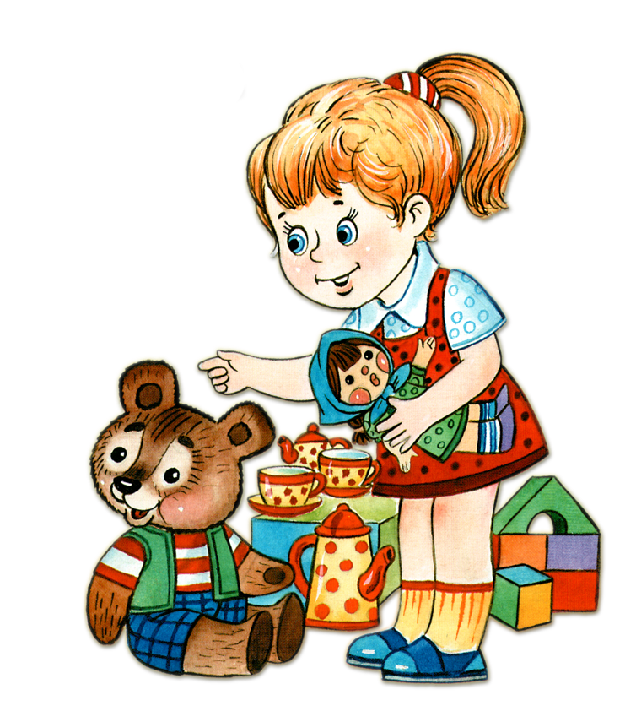
Консультация для родителей
«Игра в жизни ребенка».

МДОУ д/с №101
Группа 12
«Игра - это огромное светлое окно, через которое в духовный мир ребенка вливается живительный поток представлений, понятий об окружающем
Мире. Игра - это искра, зажигающая огонек пытливости и любознательности. Сухомлинский В.А.
Детство – это не только самая счастливая и беззаботная пора в жизни человека, это пора становления будущей личности. Ведущим видом деятельности для ребёнка - дошкольника является игра. В игре развиваются все психические процессы (память, мышление, творческие способности и т.д.). Огромное влияние игра оказывает на умственное, речевое, и физическое развитие.
То есть, игра способствует гармоничному развитию личности ребенка. Игры бывают дидактические (обучающие), развивающие, подвижные, сюжетно – ролевые. Анкетирование родителей показало, что родители чаще играют с детьми в домашних условиях именно в развивающие игры. Но не следует умалять и значение сюжетно – ролевых игр. Сюжетно-ролевая игра - это такая игра, в которой присутствует сюжет и роли; предполагается взаимодействие ролей в процессе развития сюжета. Таким образом, сюжетно-ролевая игра способствует не только познанию мира, но и своего места в этом мире; развивает навыки общения и поведения в обществе. Для старших дошкольников сюжетно-ролевая игра позволяет в воображаемом (игровом) пространстве осуществить все свои замыслы, мечты, желания; примерить для себя любую роль и осуществить любое действие; что он не может, в силу своего возраста,
сделать в реальной жизни. Поэтому, с самых ранних лет жизни ребёнка родителям надо постараться создать такие условия, чтобы он как можно больше играл, и не только один, но и в компании сверстников. Очень важно родителям самим играть вместе с ребёнком, превращаясь на время «в ребёнка» - равноправного партнёра по игре. Задача взрослого - помочь ребёнку в интересующей его игре: обозначить свою роль и роль ребёнка, выполнять действия в соответствии с ролью, обогащать сюжет всё новыми и новыми интересными событиями в рамках сюжета, менять роли в зависимости от обстоятельств, придумывать всё новые и новые сюжеты для игр. Озвучивайте все ваши действия, игра не должна проходить в тишине. Новые звуки, слова, жесты стимулируют ребенка к активной речи. Постепенно сокращайте свое участие в игре. Давайте ребенку возможность проявить свою активность. Повторяйте игры. Ребенок может не сразу полюбить игру или запомнить правила. А когда игра уже хорошо усвоена, начинайте фантазировать. Правильно организованные совместные игры с родителями дома очень интересны для детей, познавательны, вызывают массу положительных эмоций, запомнятся ребёнку на всю жизнь.
Важно запомнить:
1.Игрой можно увлечь, заставить играть нельзя! Природа игры такова, что при отсутствии абсолютной добровольности, она перестает быть игрой!
2. Не объясняйте ребенку, как надо играть, а играйте вместе с ним, принимая позицию партнера, а не учителя.
3. Не забывайте о своевременном переходе ребенка к более сложным способам игры, развертывая соответствующим образом ее сюжет.
Доброжелательность, поддержка, радостная обстановка выдумки и фантазии - только в этом случае наши игры будут полезны для развития ребёнка.
Ровный, спокойный, доброжелательный тон равного по игре партнёра вселяет ребёнку уверенность в том, что его понимают, с ним хотят играть. Радость, которую вы доставите ребёнку, станет и вашей радостью, а проведённые вместе приятные минуты помогут вам сделать добрее и веселее совместную жизнь.
Играйте вместе с малышом!

Воспитатели: Баранова Н.В.
Некрасова Н.Л.

